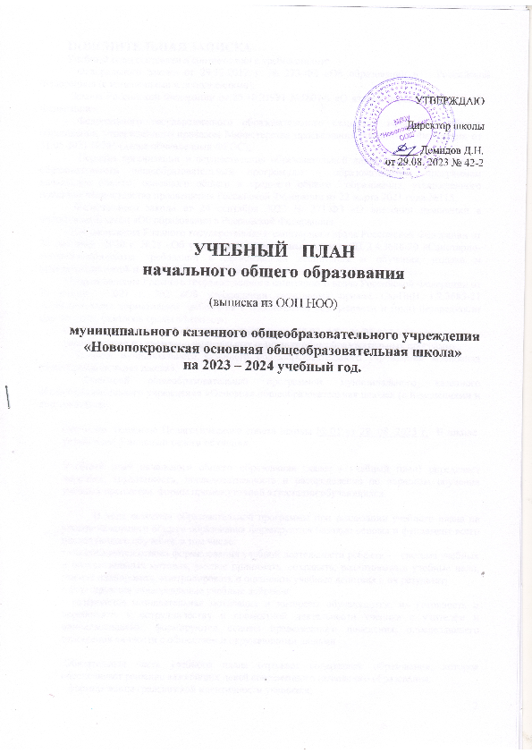 ПОЯСНИТЕЛЬНАЯ ЗАПИСКА
Учебный план составлен в соответствии с требованиями:
- Федерального закона от 29.12.2012 г. № 273-ФЗ «Об образовании в Российской Федерации» (с изменениями и дополнениями);
- Закона Российской Федерации от 25.10.21991 №1807-1 «О языках народов Российской Федерации»;
- Федерального государственного образовательного стандарта начального общего образования, утвержденного приказом Министерства просвещения Российской Федерации от 31.05.2021 №286 (далее обновленный ФГОС);
- Порядка организации и осуществления образовательной деятельности по основным образовательным общеобразовательным программам – образовательным программам начального общего, основного общего и среднего общего образования, утвержденного приказом Министерства просвещения Российской Федерации от 22 марта 2021 года №115;
- Федерального закона от 24 сентября 2022 № 371-ФЗ «О внесении изменений в Федеральный закон «Об образовании в Российской Федерации»
- Постановления Главного государственного санитарного врача Российской Федерации от 28 сентября 2020 г. №28 «Об утверждении санитарных правил СП 2.4.3648-20 «Санитарно-эпидемиологических требований к организациям воспитания и обучения, отдыха и оздоровления детей и молодежи»;
- Постановления Главного государственного санитарного врача Российской Федерации от 28 января 2021 г. №2 «Об утверждении санитарных правил СанПиН 1.2.3685-21 «Гигиенические нормативные требования к обеспечению безопасности и (или) безвредности для человека факторов среды обитания»;
- Приказа Министерства образования Кузбасса от 03.03. 2023 № 03-327 «Методические рекомендации по введению федеральных основных общеобразовательных программ»;
- Уставом муниципального казенного общеобразовательного учреждения «Основная общеобразовательная школа»;
- Основной общеобразовательной программой муниципального казенного общеобразовательного учреждения «Основная общеобразовательная школа» (с изменениями и дополнениями).

Согласно решению Педагогического совета школы № 01 от 28. 08. 2023 г. В школе установлен 5-дневный режим обучения.

Учебный план начального общего образования (далее - учебный план) определяет перечень, трудоемкость, последовательность и распределение по периодам обучения учебных предметов, формы промежуточной аттестации обучающихся.

В ходе освоения образовательной программы при реализации учебного плана на уровне начального общего образования формируются базовые основы и фундамент всего последующего обучения, в том числе:
• закладывается основа формирования учебной деятельности ребёнка — система учебных и познавательных мотивов, умение принимать, сохранять, реализовывать учебные цели, умение планировать, контролировать и оценивать учебные действия и их результат;
• формируются универсальные учебные действия;
• развивается познавательная мотивация и интересы обучающихся, их готовность и способность к сотрудничеству и совместной деятельности ученика с учителем и одноклассниками, формируются основы нравственного поведения, определяющего отношения личности с обществом и окружающими людьми.

Обязательная часть учебного плана отражает содержание образования, которое обеспечивает решение важнейших целей современного начального образования:
• формирование гражданской идентичности учащихся;
• их приобщение к общекультурным и национальным
ценностям, информационным технологиям;
• готовность к продолжению образования на последующих уровнях основного общего образования;
• формирование здорового образа жизни, элементарных правил поведения в экстремальных ситуациях;
• личностное развитие учащегося в соответствии с его индивидуальностью.
Обязательные предметные области и основные задачи реализации содержания предметных областей

№  п/п | Предметные области | Основные задачи реализации содержания
1 | Русский язык и литературное чтение | Формирование первоначальных представлений о русском языке как государственном языке Российской Федерации, как средстве общения людей разных национальностей в России и за рубежом. Развитие диалогической и монологической устной и письменной речи, коммуникативных умений, нравственных и эстетических чувств, способностей к творческой деятельности.
2 | Родной язык и литературное чтение на родном языке | Формирование первоначальных представлений о единстве и многообразии языкового и культурного пространства России, о языке как основе национального самосознания. Развитие диалогической и монологической устной и письменной речи на родном языке, коммуникативных умений, нравственных и эстетических чувств, способностей к творческой деятельности на родном языке.
3 | Иностранный язык | Формирование дружелюбного отношения и толерантности к носителям другого языка на основе знакомства с жизнью своих сверстников в других странах, с детским фольклором и доступными образцами детской художественной литературы, формирование начальных навыков общения в устной и письменной форме с носителями иностранного языка, коммуникативных умений, нравственных и эстетических чувств, способностей к творческой деятельности на иностранном языке.
4 | Математика и информатика | Развитие математической речи, логического и алгоритмического мышления, воображения, обеспечение первоначальных представлений о компьютерной грамотности
5 | Обществознание и естествознание (Окружающий мир) | Формирование уважительного отношения к семье, населенному пункту, региону, России, истории, культуре, природе нашей страны, ее современной жизни. Осознание ценности, целостности и многообразия окружающего мира, своего места в нем. Формирование модели безопасного поведения в условиях повседневной жизни и в различных опасных и чрезвычайных ситуациях. Формирование психологической культуры и компетенции для обеспечения эффективного и безопасного взаимодействия в социуме
7 | Искусство | Развитие способностей к художественно-образному, эмоционально-ценностному восприятию произведений изобразительного и музыкального искусства, выражению в творческих работах своего отношения к окружающему миру
8 | Технология | Формирование опыта как основы обучения и познания, осуществление поисково-аналитической деятельности для практического решения прикладных задач с использованием знаний, полученных при изучении других учебных предметов, формирование первоначального опыта практической преобразовательной деятельности
9 | Физическая культура | Укрепление здоровья, содействие гармоничному физическому, нравственному и социальному развитию, успешному обучению, формирование первоначальных умений саморегуляции средствами физической культуры. Формирование установки на сохранение и укрепление здоровья, навыков здорового и безопасного образа жизни.

В качестве родного языка, по заявлению родителей 3 классов, выбран русский язык.

В 1, 2 классах предметы «Родной язык» и «Родная литература на родном языке» вводиться не будут, так как языком образования в школе является русский язык, заявления родителей (законных представителей) несовершеннолетних обучающихся не поступали с выбором предметов «Родной язык» и «Литературное чтение на родном языке»
В целях обеспечения индивидуальных потребностей учащихся часть учебного плана, формируемая участниками образовательных отношений, предусматривает:
-учебные занятия для углубленного изучения отдельных обязательных учебных предметов;
-учебные занятия, обеспечивающие различные интересы учащихся, в том числе этнокультурные.

Часы части, формируемой участниками образовательных отношений, распределены следующим образом в 1 классе:
1 час добавлен на реализацию предмета «Физическая культура»
Учителем физкультуры разработана 3-часовая программа.

Часы части, формируемой участниками образовательных отношений, распределены следующим образом во 2 классе:
Для обеспечения интересов обучающихся предусмотрены учебные занятия:
1 час – факультативный курс «В мире информатики»
Учителем информатики разработана отдельная рабочая программа по этому факультативному курсу.

Часы части, формируемой участниками образовательных отношений, распределены следующим образом в 3 классе:
1 час добавлен на реализацию предмета «Родной язык»

Обучение осуществляется на русском языке.
Третий час учебного предмета «Физическая культура» во 2, 3, 4 классах реализуется за счет внеурочной деятельности.

Обязательные учебные предметы, число часов, выделяемых на изучения каждого предмета и часы части, формируемой участниками образовательных отношений, представлены в Таблице № 1
Таблица № 1

Учебный план начального общего образования
в рамках реализации ФГОС (третьего поколения)
Предметные  области | учебные предметы  классы | Количество часов  в неделю
 |  | 1 | 2 | 3 | 4 | итого
 | Обязательная часть
Русский язык и литературное чтение | Русский язык | 5 | 5 | 5 | 5 | 20
 | Литературное чтение | 4 | 4 | 3 | 4 | 15
Родной язык и литературное чтение на родном языке | Родной язык (русский) | - | - | - | -
 | Литературное чтение на родном языке (русский) | - | - | 1 | - | 1
Иностранный язык | Иностранный язык (английский) |  | 2 | 2 | 2 | 6
Математика и информатика | Математика | 4 | 4 | 4 | 4 | 16
Обществознание и естествознание | Окружающий мир | 2 | 2 | 2 | 2 | 8
Основы религиозной культуры и светской этики | Основы религиозной культуры и светской этики | - | - | - | 1 | 1
Искусство | Музыка | 1 | 1 | 1 | 1 | 4
 | Изобразительное искусство | 1 | 1 | 1 | 1 | 4
Технология | Технология | 1 | 1 | 1 | 1 | 4
Физическая культура | Физическая культура | 2 | 2 | 2 | 2 | 8
 | Итого | 20 | 22 | 22 | 23 | 89
Часть, формируемая участниками  образовательных отношений |  | 1 | 1 | 1 | 0 | 3
Математика и информатика | «В мире информатики» |  | 1 |  |  | 1
Родной язык и литературное чтение на родном языке | Родной язык (русский) |  |  | 1 |  | 1
Физическая культура | Физическая культура | 1 |  |  |  | 1
 | Предельно допустимая недельная нагрузка при 5-дневной учебной неделе | 21 | 23 | 23 | 23 | 90
Количество рабочих недель |  | 33 | 34 | 34 | 34 | 135
Количество часов в год |  | 693 | 782 | 782 | 782 | 3039

Согласно Положению о формах, периодичности и порядке текущего контроля успеваемости и промежуточной аттестации, учащихся нашей образовательной организации (Приказ директора школы от 14.01.2021 года №13):
3.3. Формами промежуточной аттестации являются:
- письменная проверка – письменный ответ учащегося на один или систему вопросов (заданий). К письменным ответам относятся: контрольные работы; письменные ответы на вопросы теста; комплексные работы на межпредметной основе.
- устная проверка – устный ответ учащегося на один или систему вопросов в форме ответа на билеты, собеседования, защиты проекта или творческой работы, и другое;
- комбинированная проверка - сочетание письменных и устных форм проверок.

3.7.Формы аттестационных испытаний в рамках проведения промежуточной аттестации по конкретным предметам и классам определяются учебным планом школы, рассматриваются педагогическим советом и утверждаются до 1 сентября текущего учебного года.
Промежуточная аттестация по предметам проводятся в период с 5 мая по
30 мая.
На Педагогическом совете не ранее 23 мая (для учащихся 1 класса) и 28 мая (для учащихся 2, 3, 4 класса) принимается решение о переводе учащихся в следующий класс.

Для оценки сформированности универсальных учебных действий в 1 классе предусмотрена комплексная работа на межпредметной основе.

В 2023-2024 учебном году предусматриваются следующие формы промежуточной аттестации по предметам, определенным на совещании Педагогического совета (протокол №12 от 16.05.2023 г.)

Класс | предмет | форма | сроки
1 | Комплексная работа на межпредметной основе (русский язык, математика, окружающий мир) |  | 05-19 мая
2 | Русский язык | письменные ответы на вопросы теста | 05-30 мая
 | Математика | письменные ответы на вопросы теста | 05-30 мая
 | Окружающий мир | письменные ответы на вопросы теста | 05-30 мая
3 | Русский язык | письменные ответы на вопросы теста | 05-30 мая
 | Математика | письменные ответы на вопросы теста | 05-30 мая
 | Окружающий мир | письменные ответы на вопросы теста | 05-30 мая
4 | Русский язык | письменные ответы на вопросы теста | 05-30 мая
 | Математика | письменные ответы на вопросы теста | 05-30 мая
 | Окружающий мир | письменные ответы на вопросы теста | 05-30 мая

